Tabla de contenido
1 Capítulo 1 3
1.1 Introducción 3
1.2 Antecedentes 3
1.3 Justificación 3
1.4 Objetivos 3
1.4.1 Objetivo General: 3
1.4.2 Objetivos Específicos: 3
1.5 Alcances del proyecto 3
1.6 Marco teórico 3
1.7 Objetivos del marco teórico 3
1.7.1 Marco Lógico 3
1.7.2 Marco Conceptual 3
2 Capítulo 2 3
2.1 Breve descripción del proyecto 3
2.2 Descripción general del sistema 3
2.2.1 El servidor 3
2.2.2 El sistema operativo 3
2.2.3 La base de datos 3
2.2.4 El servicio web 3
2.2.4.1 Requerimientos del proyecto 3
2.2.4.2 Requerimientos de disponibilidad 3
2.2.4.3 Requerimientos de Rendimiento 3
3 Lista de imágenes 4
Imagen 1 Empujando Al Mundo 4
Imagen 2 ordenadores 4
Imagen 3 Monopoly 4
Imagen 4 Redes Sociales 5
4 Lista de Ecuaciones 5
Ecuación 1 Teorema Binomial 5
Ecuación 2 Fórmula Cuadrática 5
Ecuación 3 Área del Círculo 5
5 Lista de Tablas 6
Tabla 1 Datos 6
Tabla 2 Recopilación 6
Tabla 3 Símbolos Braille 6
6 Índice 7

Capítulo 1

Introducción

Antecedentes

Justificación

Objetivos

Objetivo General:

Objetivos Específicos:

Alcances del proyecto

Marco teórico

Objetivos del marco teórico

Marco Lógico

Marco Conceptual

Capítulo 2

Breve descripción del proyecto

Descripción general del sistema

El servidor

El sistema operativo

La base de datos

El servicio web

Requerimientos del proyecto

Requerimientos de disponibilidad

Requerimientos de Rendimiento

Lista de imágenes


Imagen 1 Empujando Al Mundo
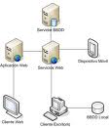

Imagen 2 ordenadores

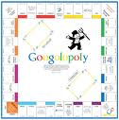

Imagen 3 Monopoly



Imagen 4 Redes Sociales

Lista de Ecuaciones

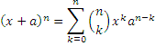

Ecuación 1 Teorema Binomial
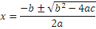

Ecuación 2 Fórmula Cuadrática

Ecuación 3 Área del Círculo

Lista de Tablas
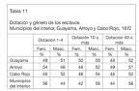

Tabla 1 Datos

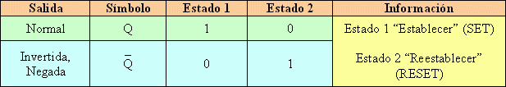

Tabla 2 Recopilación

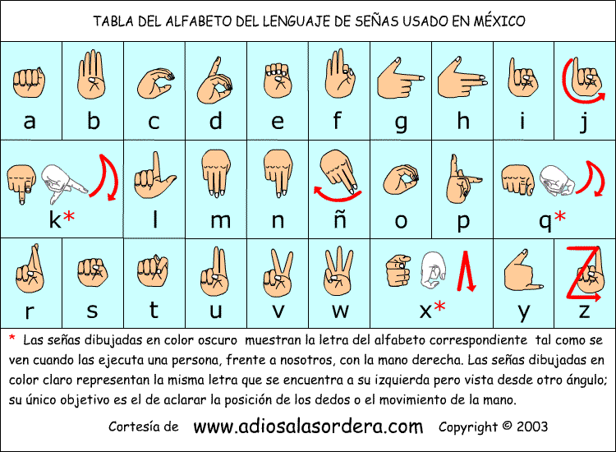

Tabla 3 Símbolos Braille

Índice
A
Antecedentes · 1
E
El servicio web · 1
J
Justificación · 1
L
La base de datos · 1
Lista de Ecuaciones · 3
M
Marco Lógico · 1
O
Objetivo General · 1
Objetivos · 1
R
Requerimientos de disponibilidad · 1
Requerimientos de Rendimiento · 1
Requerimientos del proyecto · 1

